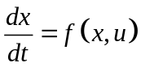--------------------------------------(1)
Taylor serie:
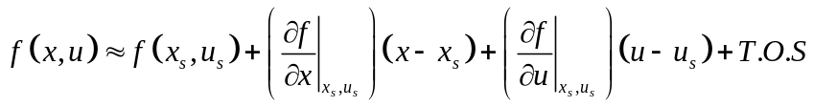-------------------------(2)
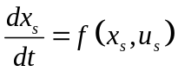 -------------------------------------------(3)

Restando (3) de (2) y sustituyendo (1)
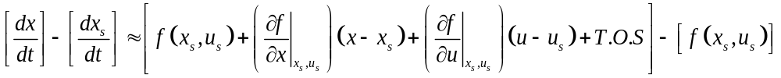

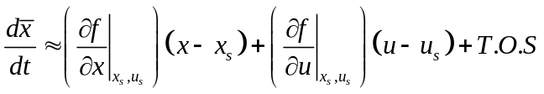

Es una forma lineal de representar la ecuacion.

